Popis elektrického pole

Hmota existuje ve dvou formách: a) látka (těleso – je prostorově ohraničené)  
 b) pole (prostorově neohraničené)

Pomocí silového pole vysvětlujeme vzájemné silové působení dvou nábojů “na dálku“. Každý náboj má kolem sebe silové elektrické pole, dva náboje na sebe působí prostřednictvím svých silových polí.

**Pro popis elektrického pole používáme novou veličinu =  
intenzita elektrického pole E v jeho určitém bodě** – vektorová veličina, graficky popsána pomocí siločar

Intenzita el. pole *E* - *charakterizuje pole v určitém místě*  
 - je *síla, kterou působí pole na jednotkový náboj*.   
Jednotkou je N ⋅ C–1 (newton na coulomb).  
Intenzita je **vektorová veličina**, jejíž velikost určíme :



*Velikost intenzity* el. pole ve vzdálenosti *r* od osamoceného bodového náboje *Q* určíme na základě Coulombova zákona:



*Směr vektoru intenzity určíme jako směr síly působící na kladně nabitě těleso.*

Každý bodový el. náboj vyvolává el. pole nezávisle na přítomnosti dalších bodových nábojů.

**Princip superpozice el. polí** – *intenzita pole tvořeného soustavou N nábojů je rovna vektorovému součtu intenzit polí, vytvářených každým z nich jednotlivě*:

E = E1 +E2 + ... + EN

Intenzitu elektrického pole lze graficky znázornit pomocí siločar.

El. siločáry jsou myšlené čáry, které graficky znázorňují situaci v okolí elektrického náboje. Navzájem se neprotínají, jsou kolmé k povrchu tělesa a jsou vždy orientovány od kladného náboje k zápornému (dáno dohodou). *Orientovaná tečna k siločáře určuje směr intenzity elektrického pole v daném místě.*

Podle **tvaru** siločar rozlišujeme tři základní druhy polí:

**a) radiální pole (pole bodového náboje)**

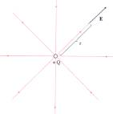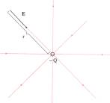

**b) pole dvou nábojů**

- opačných

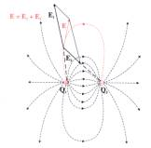

– souhlasných

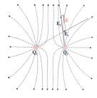

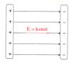

**c) homogenní pole** (mezi dvěma rovnoběžnými deskami)

- siločáry jsou rovnoběžky a jsou stejně vzdálené,

. ve všech místech tohoto pole je intenzita stejná

Podle **hustoty** siločar lze určit, jak je pole silné. *Čím větší je hustota siločar, tím silnější je pole.*